*** Presse-Info ***

“Blue Alley”
Soul/Funk /Blues aus OWL

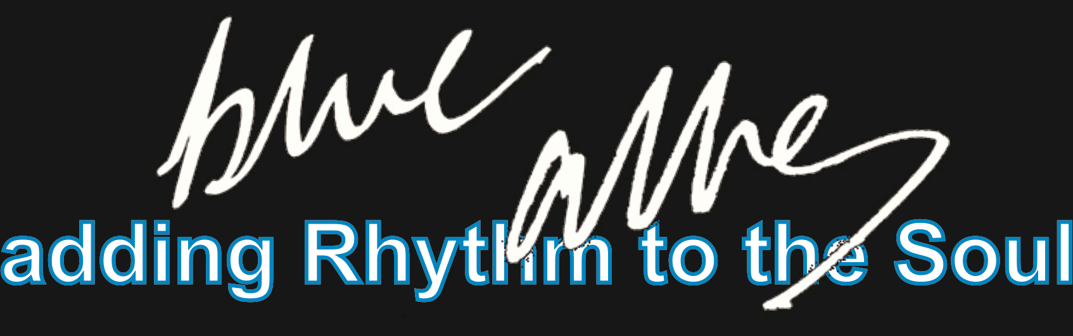

Wer schon einmal ein Konzert dieser Band erlebt hat, weiss was auf ihn zukommt: Soul, Funk, Rhythm & Blues der Extraklasse und Entertainment vom Allerfeinsten.

Blue Alley, das sind Duncan Christie – Vocals; Norbert Fuhrmann – Lead Guitar, Backing Vocals; Backing Vocals; Jo Niggemeier – Drums, Backing Vocals; Friedl Heuwinkel – Keyboards, Backing Vocals und Peer Oewerdiek – Bass.

In der Presse wurde die Band bereits als „stimmgewaltige Combo“, „enorm flexibel“ etc. beschrieben. Kein Wunder bei der Power-Soulstimme, die Duncan sein Eigen nennt.

Mit ihrer langen Erfahrung im Business konnten die Musiker und Musikerinnen von Blue Alley auch auf internationalen Bühnen bestehen. So ist BLUE ALLEY die internationaleTourband von EG Kight, der amerikanischen Ausnahme-Bluessängerin. Die letzten internationalen Tourneen führten die Band nach Frankreich, Benelux, Norwegen, den USA und sogar bis Japan, wo auch die CD „blues for blues – Live in Japan“ aufgenommen wurde.
Insgesamt kann Blue Alley mittlerweile auf 5 CDs verweisen.

Im Programm sind neben den vielen Songs aus eigener Feder auch Stücke von Leuten wie Joe Bonamassa, Bonnie Raitt oder Tommy Castro.

